MĚŘÍTKO MAPY – PŘÍKLADY
☺Spočítej, kolika decimetrům, metrům a kilometrům odpovídá 1 cm na
vyobrazené mapě:
1 cm = ……… dm 1 cm = ……… m 1 cm = ……… km
☺ Který kontinent je na mapě? …………………………………………….
☺Urči, jaké měřítko má mapa. Jeden cm zobrazený na této mapě
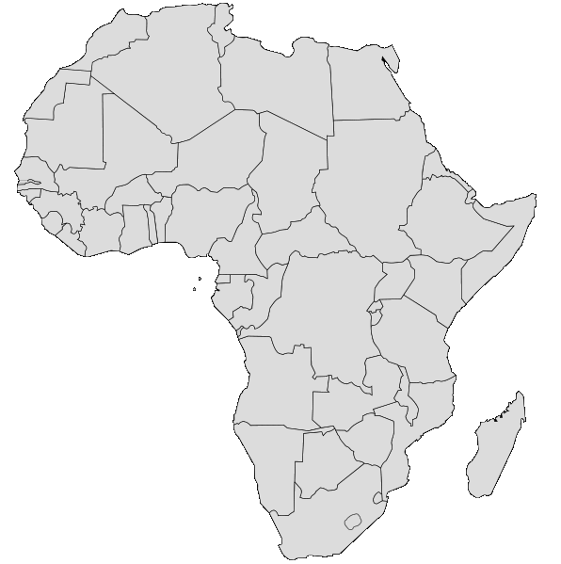
odpovídá 60.000.000 cm ve skutečnosti. ………………………………
☺Zjisti za pomoci atlasu, jaká města jsou označena na mapě.
1 _ _ _ _ _ _ 2 _ _ _ _ _ 3 _ _ _ _ _ _ _ _
4 _ _ _ _ _ _ _ 5 _ _ _ _ _ _ _ _ _ _ _ 6 _ _ _ _ _ _

1

☺Spočítej, jaká bude přímá vzdušná vzdálenost mezi následujícími městy.
a) hlavním městem č. 1 …………… a hlavním městem č. 4 …..….……:
2
………………………………………………………………………………
b) hlavním městem č. 2 …………… a hlavním městem č. 5 …..….……:
………………………………………………………………………………
4
c) hlavním městem č. 3 …………… a hlavním městem č. 6 …..….……:
3
……………………………………………………………………………...
☺Odpověz na otázky:
1) Mezi kterými městy je největší vzdálenost? Kolik km? ………………...
………………………………………………………………………………...
2) Vyobrazená mapa je mapou:
a) velkého měřítka b) středního měřítka c) malého měřítka

6

5

Zdroj obrázku:
Všechny uveřejněné odkazy [cit. 2010-08-15] dostupné pod licencí Public domain na WWW:
Mapa – <http://commons.wikimedia.org/wiki/File:Blank_Map-Africa.svg> – upraveno

